Milaan1968?
Vergaderdatum: | 28 maart 2022 (10:00-12:30)
Vergaderplaats : | Kasteel de Vanenburg  Vanenburgerallee 13 Putten Zaal Vaenenveldtstaete
Aanwezig:
RVB:
Harm Tjaarda (Projectleider),
Ahmet Guclu (Projectondersteuner)
Robert van Hout (Adviseur cluster keuringen)
Nico Koetzier Technisch manager
Bora Turkan (Inkoopadviseur)

Elinex Power Solutions:
Xander van Rootselaar, Jan Dirk Visser

Facilicom Solutions B.V.:
Thomas van Rijn, Esther van der Schouw

Unica Installatietechniek B.V.
John Oost, Leo van der Sluijs, Eric van der Koog

Equans:
Jeroen Beks, Jeroen van Hellenberg Hubar

Spie Nederland B.V.:
Jeroen de Jong, Dick Neven, Raouya Kassem

Afwezig:
Margot Singer-Korswagen (Contractmanager)

- Opening
Harm opent de vergadering en heet iedereen welkom.

Er zijn vertegenwoordigers van 5 partijen aanwezig namelijk SPIE Nederland B.V., Unica B.V., Facilicom Solutions B.V., Equans en Elinex Power Solutions.

- Presentatie
De presentatie wordt doorgenomen. Er is gelegen om vragen te stellen tijdens de presentatie. Alle vragen en antwoorden in dit verslag zijn informeel. Formele antwoorden op de vragen dienen via de nota van inlichtingen te geschieden.

Sheet 1 Informatiebijeenkomst (Harm)
Raamovereenkomst Onderhoud Installaties Netwerkruimtes Defensie
Datum: 29 maart 2022, 10:00 uur

Sheet 2 Welkom (Harm)
Hieronder de projectleden:

Harm Tjaarda Projectleider
Bora Turkan Inkoopadviseur
Margot Korswagen Contract manager
Nico Koetzier Technisch manager
Robert van Hout Adviseur keuringen
Ahmet Güçlü Project assistent (notulist)

Sheet 3 Agenda (Harm)
Hieronder agenda en spreker:

ALGEMEEN> Harm Tjaarda

• PRESENTATIES
1. Inkoop >Bora Turkan
2. Contractmanagement > Harm Tjaarda
3. ABDO >Harm Tjaarda
4. Uitvoering >Harm Tjaarda
5. Werkomschrijving >Harm en Nico
6. Proces keuringen ?Robert van Hout

• AFSLUITING >Harm Tjaarda

Sheet 4 Doel informatiebijeenkomst (Harm)
Doel is informeren en verduidelijking: scope, aanbestedingsproces, contractmanagement, ABDO. Voor dit contract is EMVI niet van toepassing, gezien bijkomende capaciteit. Ook is extra aandacht besteed aan de overeenkomst.

Specifieke doelstellingen voor deze aanbesteding:
• Het tijdig uitvoeren van de periodieke onderhoudswerkzaamheden en wettelijke keuringen, waarbij de planning van de opdrachtnemer afgestemd moet zijn op jaarlijks 100% gekeurd, geïnspecteerd en onderhouden;

• Zorg dragen voor het correct aanleveren van documentatie. Dit helpt om snel en adequaat opdracht te kunnen verstrekken aan de aannemer voor benodigde werkzaamheden alsook het opvolgende facturatieproces efficiënt af te handelen;

• Verhogen van de klanttevredenheid door te voorzien in optimaal functionerende installaties welke de bedrijfsvoering niet verstoren. Daarnaast dient te worden voorkomen dat de klant overlast ervaart tijdens de uitvoering van de werkzaamheden;

• Het creëren van veilige werkomstandigheden tijdens de uitvoering en het gebruik van de installaties en het creëren van een sfeer voor open communicatie over incidenten welke zich onverhoopt voordoen. Dit op basis van het Veiligheiden Gezondheidsplan (V&G Plan);

• Bij het onderhouden van installaties wordt gestreefd naar een zo hoog mogelijke bijdrage aan een circulaire economie.

Inkoopadviseur Bora Turkan stelt zich voor aan de genodigden. Hij is verantwoordelijk in het voortraject voor advies, tot stand komen van vraagstelling, proces van aanbesteding. Hij neemt onderstaande sheets door:

Sheet 5 (Bora)
Hieronder de 5 meest gemaakte fouten door ondernemers:
- Er wordt gewacht tot het laatste moment met het versturen van de offerte. Neem geen onnodig risico door pas vlak voor de deadline uw aanmelding of inschrijving te versturen.

- De aanmelding of inschrijving is niet goed gecontroleerd. Check daarom altijd goed of u alle gevraagde informatie en documenten heeft aangeleverd. Is de UEA terug te vinden onder de documenten? Zijn alle eisen en criteria beantwoord? Ontbreekt er toch iets? Dan kunt u dit nog corrigeren totdat de deadline is verstreken.

- De offerte is niet verstuurd. U heeft zich pas aangemeld of ingeschreven als: 1) de voortgangsbalk bovenin uw scherm volledig is gevuld. 2) u een bewijs van aanmelding/inschrijving heeft ontvangen in uw berichtenbox

- Een gewijzigd eHerkenningsmiddel is gekoppeld aan een nieuw gebruikersaccount. Als er iets wijzigt aan uw eHerkenningsmiddel dan moet u het opnieuw koppelen aan TenderNed. Daarna kunt u er weer mee inloggen.

- Er is geen tweede lokaal beheerder aanwezig. Daarom adviseren wij om aan minimaal twee gebruikers de rol van lokaal beheerder te geven. Zorg er ook voor dat bij uitdiensttreding de rol wordt overgedragen.

Sheet 6: Juridische context informatiebijeenkomst (Bora)
Wij dienen ons te houden aan het gelijkheidsbeginsel, waarbij elke inschrijver dezelfde informatie krijgt.

Hieronder de richtlijnen:
- Deze presentatie en verslag van deze bijeenkomst op TenderNed
- Vragen worden in concept beantwoord
- Noteer uw vragen en stel ze schriftelijk via TenderNed
- Leidend blijft hetgeen dat in de aanbestedingsdocumenten staat, inclusief de Nota’s van Inlichtingen

Vragen kunnen tussendoor gesteld worden, waarbij het informeel beantwoord zal worden. De formele vragen dienen via Tenderned gesteld te worden, waarbij u een officieel antwoord krijgt en het ook terug komt in de nota van inlichtingen.

Sheet 7: Agenda (Bora)
- Fases aanbestedingsproces
- Aandachtspunten verschillende fases
- Vragen

Sheet 8: Fases aanbestedingsproces (Bora)
Hieronder de fases:
- Publicatie
- Inlichtingen
- Inschrijven
- Beoordelen inschrijvingen
- Gunning

Sheet 9: Het aanbestedingsproces (Bora)
Het aanbestedingsproces
- Europese openbare procedure (Iedereen kan zich inschrijven hiervoor)
- ARW 2016
- UAV 2012
- Gunning op laagste prijs
- Aanbestedingsproces en communicatie loopt volledig via TenderNed

Voor de Europese openbare procedure kan iedereen zich inschrijven. Er geldt geen selectiefase. Elke partij die voldoet aan de geschiktheidseisen kan zich inschrijven. De ARW 2016 wordt aangehouden. In de UAV 2012 zitten onze administratieve voorwaarden.

Gunning is op basis van laagste prijs. De minimale kwaliteitseisen zijn weergegeven. De partij waar het aan gegund wordt, dient in de implementatiefase een kwaliteitsplan op te stellen.

Sheet 10 Inhoud, looptijd en locatie (Bora)
- Raamovereenkomst voor onderhoud aan installaties in netwerkruimtes van Defensie.

- De duur van overeenkomst is 8 jaar, normaliter geldt 4 jaar voor een raamovereenkomst. Uit de marktconsultaties bleek dat wenselijk is om langere contracten in de markt te zetten, waarbij ook een verdien model gegeneerd wordt hiermee.

- Landelijk opererend, verdeeld over 5 regio’s RVB: Regio Noord, Regio Oost, Regio Zuid, Regio Zuid-West, Regio Noord-West

Sheet 11 Planning aanbestedingsprocedure ( Leidraad en termijnen Tenderned) (Bora)

Hieronder de planning:
Omschrijving | datum
Publicatie Rapportage Informatiebijeenkomst | 5 april
Deadline inlichtingenronde | 20 april, 13: 00 uur
Nota van Inlichtingen | 2 mei
Sluitingsdatum indienen inschrijving | 23 mei, 13: 00
Mededeling gunningsbeslissing en beroepsperiode  tegen gunningsbeslissing (20 kalenderdagen) | 27-juni
Einde beroepsperiode start ABDO-screening  (aansluitend opdrachtverstrekking en implementatie) | 18-juli
Start onderhoudsverplichting | 1 januari 2023

Via Tenderned wordt men op de hoogte gebracht wanneer de planning wijzigt. De leidraad zal niet steeds opnieuw gepubliceerd worden als de planning wijzigt.

Sheet 12 Inlichtingen (Bora)
- Deadline voor vragen stellen 20 april 2022, 13:00 uur.
- Stel vragen bij onduidelijkheden en/of omissies
u heeft een precontractuele waarschuwingsplicht
- Continue stroom van vragen en antwoorden
- Wacht niet tot het laatste moment
- Slechts 1 Nota van Inlichtingen!

Er komt 1 nota van inlichtingen, waarbij 5 weken de tijd is om vragen te stellen. Hou rekening met de 5 weken termijn, nadien worden de vragen niet meer beantwoord. Het streven is om zo snel mogelijk te antwoorden op de vragen. Daarom is het verzoek om de vragen niet op te stapelen, beantwoording ervan volgt direct.

Sheet 13 Aandachtspunten inschrijving (Bora)
- Geschiktheidseisen, zie leidraad
- Bewijsmiddelen (gedragsverklaring aanbesteden, verklaring belastingdienst, bewijsmiddelen uitgevoerde referentieprojecten, certificaten, e.d.)
- Geldt ook voor derden
- Prijscriterium

Er zijn 4 referentie eisen en 2 bekwaamheidseisen. Er is een verscheidenheid aan installaties, vandaar de gestelde eisen. Verder zijn een aantal documenten vereist voor inschrijving, wat verjaard kan zijn. Eis is 6 maanden geldigheid, zie Tenderned. Dit gaat altijd mis, hou hier rekening mee. Let ook op de behandeltermijn vanuit Justis, i.v.m. aanvraag defensie pas en VOG.

Sheet 14 Aandachtspunten inschrijving (Bora)
- Prijscriterium
  - Vul alle gevraagde prijzen en tarieven van het prijzenboek in (blauwe cellen). Hierdoor ontstaat de totale inschrijvingssom (groene cel).
  - Neem het bedrag van de inschrijvingssom (groene cel) over op het inschrijvingsbiljet en laat deze rechtsgeldig ondertekenen
  - Dien per perceel de volgende met elkaar overeenstemmende documenten in:
    - Een prijzenboek in Excel;
    - Een prijzenboek in PDF;
    - Een (rechtsgeldig ondertekend) inschrijvingsbiljet
Het totaalbedrag is de inschrijvingssom (groene cel) en niet de daadwerkelijke bedrag wat ontvangen zal worden over een jaar. Het betreft een fictief bedrag. Het is puur voor het onderhoudsaspect en niet over het gedeelte vervangingsprojecten.

De verrekenrijzen zijn bindend en zijn voor de duur van de overeenkomst geldig. Het wordt wel elk jaar geïndexeerd. Het prijzenboek dient ingediend te worden in Excel en PDF. Het bedrag van de groen cel moet op de inschrijvingsbiljet en dient ondertekend te zijn.

Sheet 15: Aandachtspunten inschrijving (Bora)
- Paragraaf 6.4 van de aanbestedingsleidraad bevat een checklist voor inschrijving
- Controleer uw inschrijving zorgvuldig, een onvolledige/incorrecte inschrijving is ongeldig
- Wacht niet tot op het laatste moment om in te schrijven
- Een inschrijving op TenderNed is afgerond indien de verkregen sms code is ingevoerd en geaccepteerd bij twijfel neem contact op met TenderNed

Hou de checklist aan om geen fouten te maken of te voorkomen dat iets vergeten wordt.

Sheet 16 Het beoordelen van de inschrijving (Bora)
- Volledigheid & geldigheid
Zijn alle documenten ingediend?
- Checklist inschrijvingsdocumenten en bewijsstukken (paragraaf 6.4 aanbestedingsleidraad)
- Eigen verklaring (Uniform Europees Aanbestedingsdocument)
- Formulier voorkeur percelen
- Model referentie-opdracht (voor eis 5 t/m 10) + bewijsmiddel die het staaft (bijv. verklaring uitgevoerd werk)
- Conform de gestelde eisen ingediend?

Nadat aan eerder genoemde is voldaan, dan komt er een rangorde uit. Bij nummer 1 met laagste prijs wordt het prijzenboek nagelopen voor abnormale prijs afwijkingen. Degene met laagste prijs wordt uitgenodigd om de prijzen te onderbouwen. Daarna dienen bewijsstukken aangeleverd te worden door nummer 1. Deze wordt dan uitgenodigd en er volgt een voorlopige gunning, waarbij ook een bezwaartermijn aangehouden wordt.
Sheet 17 Het beoordelen van de inschrijving (Bora)
- Uitsluitingsgronden & geschiktheidseisen
Geen uitsluitingsgronden van toepassing en voldoet uw onderneming aan de geschiktheidseisen?
- Eigen verklaring (voorlopig bewijs)
- Modelopgave Referentieprojecten eis 5 t/m 10 + bewijsmiddel die het staaft (bijv. verklaring uitgevoerd werk)

Sheet 18 Het beoordelen van de inschrijving (Bora)
- Opvragen bewijsstukken
Komt u in aanmerking voor voorgenomen gunning?
Tijdig en correct (binnen 7 dagen na verzoek), indienen:
- Gedragsverklaring aanbesteden (GVA)
- Uittreksel Handelsregister met evt. volmacht
- Verklaring belastingdienst fiscale verplichtingen
- Kopie geldig VCA*
- Kopie geldig ISO 9001

Sheet 19 Gunningsbeslissing (Bora)

• Gelijktijdige verzending voorgenomen gunningsbeslissing naar alle inschrijvers
• Wettelijke beroepsperiode (bezwaartermijn) van 20 kalenderdagen

Geen bezwaren? > Geen opdrachtverstrekking, maar start ABDO screening! ABDO screening doorlopen? > opdrachtverstrekking en start Implementatie

Na de voorlopige gunning volgt de ABDO. De ABDO is zeer belangrijk en wordt uitgevoerd door defensie (MIVD). Wij hebben zelf hier geen invloed op. Indien de screening is gedaan en hieruit volgt een positieve uitslag, dan volgt de opdrachtverstrekking.

Indien de screening niet slaagt, dan gaan we naar nummer 2. Deze wordt ook weer gescreend, totdat er een partij door de screening is. Alles is ook afhankelijk van het spoedig aanleveren van stukken voor de afronding en hoe de ABDO procedure verloopt.

Sheet 20 Vragen
Vraag:
Is er rekening gehouden met aankomende forse prijsstijgingen van materialen voor nu en 1 januari? Er moet dan waarschijnlijk opnieuw bekeken worden wat materialen gaan kosten.

Antwoord:
Over de indexatie is uitvoerig over nagedacht, maar wij achten het niet noodzakelijk voor die periode. U dient een prijs in voor 01-01-2023, de materiaalcomponent is beperkt in de verrekenprijzen. Deze vraag kan ook gesteld worden voor de nota van inlichtingen.

Vraag:
Wordt in het prijzenboek rekening gehouden met indexatie over 8 jaar.

Antwoord:
De prijzen in de oplopende jaren worden niet geïndexeerd door het Prijzenboek. De indexaties zijn nog niet bekend en worden t.z.t bepaald.

Sheet 21: Margot Singer (Harm neemt waar)
Harm neemt de sheets door voor Margot, omdat zij ziek is.
Sheet 23 Agenda contractmanagement (Harm)
•Tijdslijnen
•KPI’s
•Overleggen
•Vragen

Sheet 23 Tijdslijnen (Harm)
Na gunning dient eerst ABDO screening afgerond te worden. Hou rekening met de ABDO screeningstermijn. Per opdracht volgt steeds een nieuw ABDO screening, ook al is het reeds eerder gedaan.

Voor de implementatie dienen de volgende zaken geregeld te worden:
samenwerkruimte, contactpersonen, toegangspassen, melding storingen, bijeenkomsten, opstartvergadering. Het streven is om 1 januari 2023 te starten.

2023: storingen, NPO en preventief onderhoud Implementatie

Sheet 24 Werkwijze KPI’s (Harm)

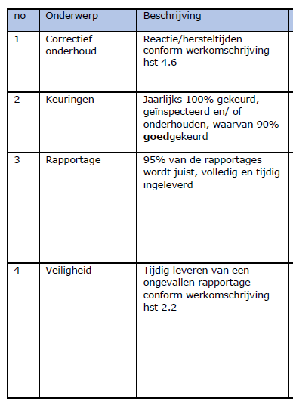

Het streven is om voor meerdere contracten de KPI’s hetzelfde te houden. De KPI’s komen overeen met bundel Klimaat, Laagspanning, Opslagtanks, Hoogspanning.

Voor het onderdeel jaarlijks 100% goedgekeurd geldt het volgende:
In de keuringsplan staan regels die in opdracht staan, waarbij de status op goedgekeurd dient te staan. De reden van niet goedgekeurd dient door gegeven te worden en goed beschreven te zijn.

Rapportages dienen volledig, juist en tijdig ingediend te worden. Indien het terug gestuurd wordt, dan wordt niet betaald vanuit RVB. Het is van belang om er rekening mee te houden.

Veiligheid is een zeer belangrijke item en daarom wordt per maand een rapportage opgeëist.

Sheet 25 Overleggen (Harm)
Hieronder de verschillende overleggen:
- Dagelijks werkoverleg
- Maandelijks voortgangsoverleg
- Kwartaal/ Contractoverleg

Sheet 26 Vragen (Harm)

Vraag:
In het overlegstructuur is niet helemaal duidelijk of voor alle regio’s 1 overleg geldt of 5 verschillende losse overleggen per maand. Graag duidelijkheid hierover.

Antwoord:
Operationele overleggen zullen alleen in de regio zijn en vindt 1x per maand plaats en niet met 5 regio’s tegelijk. Ook zal er een gezamenlijk overleg plaats vinden met een landelijk aansturing, waarbij ook de regionale projectleiders aanwezig zijn. In het komend halfjaar zal dit nader bekeken worden in onze organisatie. Ga ervan uit dat er maandelijks overleg is en geen regionale overleggen. Hoe het verder vorm krijgt moet nog nader bekeken worden.

Vraag
Hoe zit het met het dagelijks overleg?

Antwoord:
Het dagelijks overleg is bedoeld om dagelijkse zaken, herstellingen of knelpunten terplekke door te geven. Dit alles staat ook omschreven in het contract.

Pauze

Sheet 27 ABDO 2019 (Harm)
In de nieuwe Algemene Beveiligingseisen Defensieopdrachten 2019 (ABDO 2019) zijn de beveiligingseisen aangepast aan de huidige dreigingen.

Te Beschermen Belangen (TBB):
Onder alle omstandigheden moet men kunnen rekenen op de Betrouwbaarheid (Beschikbaarheid, Integriteit, Vertrouwelijkheid) van personeel, Informatie, Materieel, Goederen en Objecten. Deze staan echter voortdurend bloot aan dreigingen zoals criminaliteit, extremisme, sabotage, terrorisme en spionage. Economische, strategische, militaire en technisch wetenschappelijke spionage vormen een actuele dreiging.

Vitale sectoren zoals energie en telecommunicatie kunnen worden getroffen door (digitale) extremistische of terroristische aanslagen. Beveiligingsmaatregelen dragen bij aan de weerstand tegen deze dreigingen.

Het niveau van de maatregelen hangt af van de aard van de Informatie, het Materieel, de Goederen en de Objecten in relatie tot de specifieke dreiging. Het Ministerie van Defensie hanteert daartoe een Rubricering- en Merking-systeem. Defensie heeft alle te beschermen Informatie, Materieel, Goederen en Objecten ingedeeld in vier categorieën Te Beschermen Belang (TBB, met TBB 1 als strengst te Beveiligen categorie)

Verder is er een link beschikbaar gesteld door de MIVD, omtrent ABDO.
Via de netwerkruimtes gaat alle data verkeer van defensie, vandaar dat het zaak is om het goed te beveiligen en te beschermen.

Dit contract is puur voor onderhoud van apparatuur, waarmee de systemen in verbinding staan, o.a. -48v, koeling, koeling ruimte, half geleide vloeren, 220 V installaties. Er wordt getracht om het zoveel mogelijk af te schermen en hiervoor is gekozen voor een sleutelnummer aanduiding. Er is alleen te zien bij een object dat er een netwerkruimte is, maar waar het zich bevind is niet zichtbaar gemaakt. Degene die de werkzaamheden zal uitvoeren, maakt gebruik van de sleutelnummerlijst. Voor MIVD (Militaire Inlichtingen- en Veiligheidsdienst) is het van belang om dit goed te beveiliging.

Verder is het toegestaan dat de tekeningen met sleutelnummer op het netwerk van de aannemer staan. Het is niet bekend welke sleutelnummer bij welke locatie behoort. dit is afgeschermd namelijk.

Verder mogen de tekeningen beschikbaar gesteld worden.

Sheet 28 MIVD (Harm)

In de Wet op de inlichtingen- en veiligheidsdiensten 2017 (Wiv 2017) artikel 10 is de Militaire Inlichtingen- en Veiligheidsdienst (MIVD) aangewezen maatregelen te treffen ter bescherming van TBB van Defensie.

Bij de MIVD is het Bureau Industrieveiligheid (BIV) verantwoordelijk voor controle op de uitvoering van de vereiste beveiliging bevorderende maatregelen bij Opdrachtnemers in het kader van een BO.

Inschakeling en autorisatie: op verzoek van de inkoper van Defensie/RVB beoordeelt BIV/MIVD of een potentiële Opdrachtnemer bereid en in staat is te voldoen aan ABDO 2019. Bij voorgenomen gunning volgt controle op implementatie en toereikendheid van de beveiligingsmaatregelen.

Een Opdrachtnemer waaraan een BO wordt gegund dient te voldoen aan de ABDO 2019. Deze ABDO 2019 is in het contract tussen Defensie en Opdrachtnemer als contractvoorwaarde bedongen. De verklaring dat een Opdrachtnemer aan de ABDO 2019 voldoet, wordt afgegeven aan de aanvrager in de vorm van een ABDO-autorisatie (al dan niet met te nemen acties) of Facility Security Clearance Certificate (FSCC)3 per BO.

Indien de 3 weken voor de Alcatel procedure voorbij is, dan volgt gesprek met de MIVD. Daarna wordt de ABDO procedure opgestart. Waarbij de screening van de medewerkers volgt. Daarna wordt er een certificaat afgegeven door de MIVD. De kosten voor screening zijn meegenomen in het prijzenboek. Het komt soms voor dat een aanvrager niet door de screening komt.

Sheet 29 Inrichten beveiligingsorganisatie (Harm)
Inrichten beveiligingsorganisatie:
Elk bedrijf dat beschikt over gevoelige bedrijfseigen Informatie zou moeten beschikken over een adequaat beveiligingsbeleid en beveiligingsplan als noodzakelijke instrumenten om deze informatie tegen ongewenste toegang te beschermen.

Beveiligingsplan:
De Opdrachtnemer dient over een beveiligingsplan te beschikken. In het beveiligingsplan staat kort en eenduidig beschreven op welke wijze de beveiliging van TBB wordt uitgevoerd.

Beveiligingsfunctionaris en sub-beveiligingsfunctionaris De Beveiligingsfunctionaris (BF) is belast met de dagelijkse zorg voor de beveiliging en kan bij deze werkzaamheden terzijde worden gestaan door één of meer aangewezen sub-Beveiligingsfunctionarissen, bijvoorbeeld, als vervanger bij afwezigheid van de BF of één voor elke bedrijfslocatie

Sheet 30 Beveiligingsfunctionaris en sub-beveiligingsfunctionaris (Harm)

Beveiligingsfunctionaris en sub-beveiligingsfunctionaris: De Beveiligingsfunctionaris (BF) is belast met de dagelijkse zorg voor de beveiliging en kan bij deze werkzaamheden terzijde worden gestaan door één of meer aangewezen subBeveiligingsfunctionarissen, bijvoorbeeld, als vervanger bij afwezigheid van de BF of één voor elke bedrijfslocatie.

Minimale eisen voor de aanwijzing van een (sub-) Beveiligingsfunctionaris:
- de Nederlandse nationaliteit te hebben en in dienst te zijn van het desbetreffende bedrijf;
- over voldoende autonomie, bevoegdheden, slagkracht en senioriteit te beschikken;
- gescreend te zijn op het hoogst geldende niveau van de Bijzondere Opdrachten die het bedrijf uitvoert;
- rechtstreekse en onafhankelijke toegang te hebben tot de CEO, directie of Raad van Bestuur.

Hieronder del ink naar ABDO procedure:
https://www.defensie.nl/downloads/beleidsnota-s/2020/02/04/abdo-2019

Nadat de beveiligingsfunctionaris en sub-beveiligingsfunctionaris zijn gescreend, volgt de screening van de medewerkers.

Door de nieuwe situaties zijn er strenge eisen gesteld, waaronder de eis dat een medewerker de Nederlandse nationaliteit moet hebben. Deze eis wordt gedaan, nadat de screening is gedaan.

Vraag:
Wanneer volgt de definitieve gunning?

Antwoord:
De definitieve gunning volgt pas als de ABDO is afgerond. De screening geldt initieel alleen voor de medewerkers die worden aangedragen om werkzaamheden uit te voeren. Stappen worden doorlopen en dan volgt de opdrachtverstrekking. Daarna kan aangegeven worden welke medewerkers nog meer gaan werken voor de inschrijver en gescreend dienen te worden.

Vraag:
Hoe zit het met screening onderaannemers die worden ingeschakeld door de aannemer?

Antwoord:
De MIVD gaat hierover. Uitgangspunt is dat er geen vertrouwelijke gegevens worden verstrekt aan de onderaannemers. De screening geldt voor de medewerkers van de onderaannemer. Afhankelijk van te verrichte werkzaamheden, wordt bepaald welke soort screening volgt A, B, C.. Het is ook niet gerelateerd aan type installatie wat onderhoud nodig heeft.

Vraag:
Welk niveau veiligheid wordt hier toepast, indien locaties worden afgegrendeld?

Antwoord:
Dit is minimaal, maar de MIVD kan hier anders over denken. Door de nieuwe situaties is de veiligheid juist verscherpt, o.a. situatie Oekraïne.

Sheet 31 Video fragment (Harm)
Middels een video wordt weergeven over de veiligheid MIVD. Een verklaring van geen bezwaar is belangrijk. Er volgt een vragenlijst om in te vullen als aanvraag.

AIVD en MIVD screent de aanvrager, in systemen en binnenland en buitenland. Indien alles klopt en een positief oordeel wordt gegeven, dan volgt de verklaring van geen bezwaar. Voor meer informatie kan AIVD.nl of defensie.nl/MIVD, geraadpleegd worden.

Sheet 32 agenda uitvoering (Harm)
• Scope
• (Administratieve) Werklast
• Prijzenboek
• Aandachtspunten werkomschrijving
• Toegangsregeling

Sheet 33 Scope werkzaamheden (Harm)
Komende jaren is niet bekend welke kant het opgaat voor onderhoud defensie objecten.

- Preventief onderhoud
  - Periodieke onderhoudsactiviteiten
  - Periodieke inspecties
  - Inventarisaties
- Correctief onderhoud
  - Herstellen van Manco’s
  - Herstellen van Storingen

- Projecten
  - Commandantenvoorzieningen (COVO’s)
  - Monodisciplinaire projecten
  - Vervangingen van installaties
Aanvullende werkzaamheden (in verband met bovenstaande werken)

Komende jaren is niet bekend welke kant het opgaat voor onderhoud defensie objecten.

Vraag:
Hoe zit het met 1e lijnstoringen en wanneer komen wij in beeld?

Antwoord:
Hiervoor is tekst opgenomen in de werkomschrijving. De 1e lijnstoringspartner heeft geen ABDO screening! Zonder ABDO is er begeleiding nodig om in bepaalde ruimtes te komen. Ook mogen er dan beperkte werkzaamheden niet uitgevoerd worden. Het is onzeker wat er verder voor eisen komen vanuit defensie. Het kan zijn dat ze het zelf oplossen of anders de aannemer inschakelen.

Vraag:
Wat is de storingsfrequentie? Is hier een beeld van?

Antwoord Harm:
Hier is geen beeld van en het is niet bijgehouden. Door beperkingen ABDO kunnen bepaalde systemen niet geraadpleegd worden en kunnen zaken niet bijgehouden worden.

Bijkomende werkzaamheden kunnen voorkomen, o.a.

Sheet 34 Technisch en administratieve last (Harm)25

- Rekeningen per maand per IO nummer indienen.
- Offerte per Manco
- Offerte per COVO
- Offerte voor vervangingen
- Offerte voor overige werkzaamheden
- Keuringsrapporten
- Keuringsplan
- Update Componentenlijsten
- Management rapportage
- Ongevallen rapportage
- enz

Er is een IO nummer per regio. Bij elk contract is managementrapportage werklast en een knelpunt, hou hier rekening mee.

Sheet 28 Prijzenboek (Harm)

Bijlage W.26 geeft aan welke installaties en locaties.

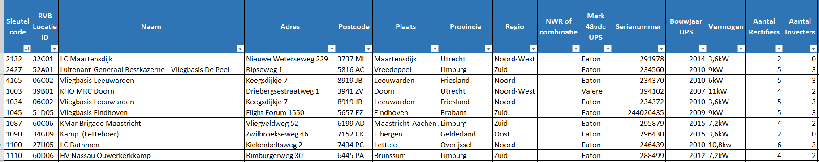

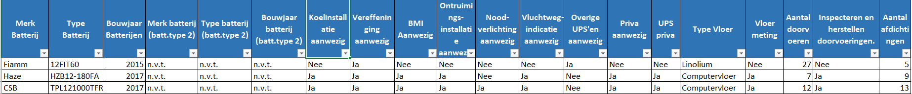

Brandwerende doorvoeringen en half geleide vloeren zitten niet in alle de netwerkruimtes. Netwerkruimtes zijn ingedeeld in 1, 2, 3 klasse, van groot naar klein.

Vraag:
Wanneer wordt de componentenlijst gedeeld?

Antwoord Harm:
Het streven is om dit bij de nota te delen of eerder, indien mogelijk. Voor de -48 V is het gereed, maar voor de koeling is het nog niet gereed.

Sheet 36 Componentenlijst (Harm) 31

De componentenlijst wordt gebruikt om de prijzenboek te vullen.

Sheet 38 Opbouw prijzenboek (Harm)

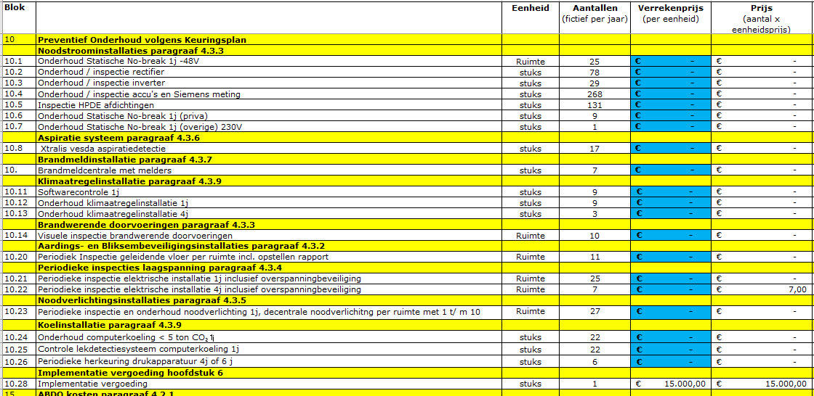

Vul alleen de blauwe vlakken in. Prijsopbouw tekeningen is afhankelijk van het aantal symbolen. Er worden altijd basis tekeningen aangeleverd. Op de tekeningen is sleutelnummer als aanduiding aangegeven. Het verzoek is om zelf de prijzenboek in te vullen.

Vraag
Zit in de totaalprijs ook het fictieve uurtarief prijs erin verwerkt?

Antwoord Harm:
Het is een all-in prijs, zie ook overzicht Blok 10 in het Prijzenboek

Vraag
Moeten accu alleen vervangen worden in 1e en 8e jaar of is dit in meerdere jaren verspreid?

Antwoord:
Met de Siemensmeting kan de indicatie en conditie van de accu weergegeven worden. De meting geldt voor de -48V. De kleine accu’s worden niet gemeten. Verder staat in het contract wanneer en bij welke waarde vervangen dient te worden.

Vraag:
Komen uurtarieven terug in het vervangingsproject?

Antwoord:
Nee, dat is niet het geval.

Vraag:
Zijn dit all-in inclusief tarieven?

Antwoord Harm
Dat klopt.

Vraag:
Zitten bij de all-in tarieven ook opslagen?

Antwoord
Zie hiervoor de offerte in ROK en hoofdstuk 7 werkomschrijving.

Antwoord
Prijzen waarmee men inschrijft gelden bij duur van de overeenkomst.
Bij het vervangingsproject wordt separaat een offerte aangeboden (aanbieding). Het uurtarief ligt hierbij vast en geeft voor ons een richting.

Vraag:
Hoe zit het met responsetijden voor de Waddeneilanden?

Antwoord
Er moeten hiervoor aparte afspraken gemaakt worden. Op bepaalde tijden kan men op het eiland terecht.

Sheet 38 Opbouw prijzenboek

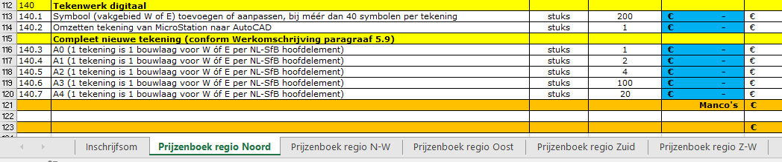

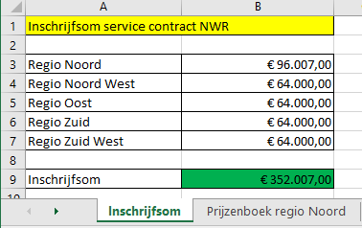

Sheet 39 Aantal rapporten per regio (Harm)
Aantal rapporten PO activiteiten per regio
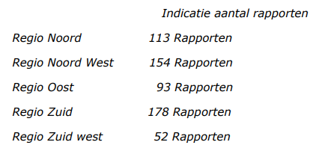

De onderhoudsrapporten worden gecontroleerd door ILT.

Sheet 40 Vragen (Harm)

Sheet 41 (Harm)
Werkomschrijving: Opbouw werkomschrijving:

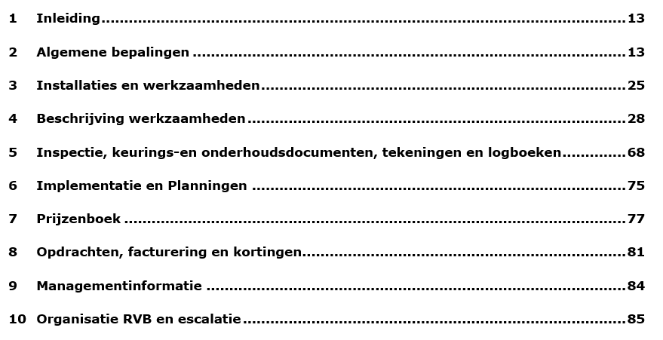
Er komt een landelijke sturing voor dit contract. Het is nog niet bekend hoe de indeling wordt regionaal.

Sheet 42 Werkomschrijving: Werkzaamheden in hoofdlijnen:

Preventief onderhoud waarvan de werkzaamheden bestaan uit:
Periodieke onderhoudsactiviteiten
  - Noodstroominstallaties
  - Statische aardig (vloermeting) en bliksembeveiliging
  - Elektrische installaties – laagspanning
  - Noodverlichtingsinstallaties
  - Meet- en regel apparatuur
  - Brandmeld- en detectie systemen
  - Brandwerende doorvoeringen (1x jaar visuele inspectie)
  - Periodieke inspecties
  - Inventarisaties
Sheet 43 (Harm)
Correctief onderhoud waarvan de werkzaamheden bestaan uit:

Herstellen van manco’s (herstellen van tekortkomingen in de installaties voorkomend uit het onderhoud); en
Herstellen van storingen door een storingsdienst, welke 24/7 telefonisch bereikbaar is voor het melden en het verhelpen van storingen.

Projecten waarvan de werkzaamheden bestaan uit:
Commandantenvoorzieningen (COVO’s) (ter verbetering of wijziging of uitbreiding van beschreven installaties, op verzoek van de gebruiker);
Monodisciplinaire projecten (ter verbetering of wijziging of uitbreiding van de beschreven installaties); en
Vervangingen van de beschreven installaties.

Aanvullende werkzaamheden:
met als voorwaarden dat deze werkzaamheden een directe relatie hebben met de werkzaamheden zoals hierboven beschreven en beperkt van omvang zijn.

Sheet 44 foto (Harm)
Indien foto’s gemaakt worden, zal dit gecontroleerd worden door defensie.
Ze behoren altijd anoniem te zijn of toevoeging met een sleutelnummer. GPS is niet toegestaan.

Sheet 45 Foto installatie grenzen (Harm)
Tekeningen zijn allen anoniem gemaakt, vanwege veiligheid.

Sheet 46 foto Schema -48v installatie (Harm)
Tekeningen zijn allen anoniem gemaakt, vanwege veiligheid.

Sheet 47 Implementatie (Harm)

Voor de implementatie van deze overeenkomst is op hoofdlijnen een planning gemaakt. Voor de uitvoering van deze planning worden meerdere bijeenkomsten ingepland afhankelijk van het contract.

De uitvoering van de implementatie planning start na positief afgeronde ABDO-autorisatie van de opdrachtnemer. Indien dit niet gereed is vóór 1 september 2022 dan schuift deze planning op met het aantal weken dat de screening is vertraagd.

Preventieve werkzaamheden starten pas na afronding implementatie van de overeenkomst.

Begindatum | Einddatum | Omschrijving
Gunning | Twee weken na gunning | Startbesprekingen
1 september 2022 | 15 oktober 2022 | Bespreken Keuringsplannen. Aanvraag screeningen medewerkers.
15 oktober 2022 | 1november 2022 | Keuringsplan vertalen naar een jaarplanning
15 oktober 2022 | 1 november 2022 | Beoordelen en bespreken kwaliteitsplan  Aanbieden rapportage PO activiteiten
1 november 2022 | 15 november 2022 | Bespreken jaarplanning met Defensie
15 november 2022 | 1 december 2022 | Opdragen werkzaamheden 2021 met de benodigde IO nummers
15 november 2022 | 1 december 2022 | Opstellen kwartaalplanning  Aanbieden voorbeeld rekeningen voor de IO preventief onderhoud, Manco’s en storingen
1 december 2022 | 15 december 2022 | Bespreken en vaststellen kwartaalplanning (RVB en DMO)
1 december 2022 | 31 december 2022 | Aanmelden werkzaamheden 1e kwartaal voor toegang en begeleiding. (DMO)

Na ABDO autorisatie start het oplossen van storingen 1-1-2023.

Implementatie
Voor de implementatie van deze overeenkomst is op hoofdlijnen een planning gemaakt. Voor de uitvoering van deze planning worden meerdere bijeenkomsten ingepland afhankelijk van het contract.
De uitvoering van de implementatie planning start na positief afgeronde ABDO-autorisatie van de opdrachtnemer. Indien dit niet gereed is vóór 1 september 2022 dan schuift deze planning op met het aantal weken dat de screening is vertraagd.
Preventieve werkzaamheden starten pas na afronding implementatie van de overeenkomst.
Na ABDO autorisatie start het oplossen van storingen 1-1-2023.

Sheet 48 Vragen (Harm)
Geen

Sheet 49 Proces keuringen (Robert)

-Doel: 100% Aantoonbaar goedgekeurd op elk moment!
Dit zal in de praktijk lastig zijn, i.v.m. storingen, manco’s, afkeuringen

-Hoe scoor je die KPI?

-Het streven is om “in control” te zijn. Dit kan alleen als we kunnen aangeven wat de status is van de activiteiten, die uitgevoerd moeten worden. Dit wordt in het keuringsplan geregistreerd nadien. Het doel is om de status “In opdracht” te wijzigen naar, o.a. goedgekeurd.

Bij het contract zitten een aantal bijlagen, keuringsplan, componentenlijst, manco- en advieslijst, update componentenlijst.

In de werkomschrijving wordt exact weergegeven wat uitgevoerd dient te worden, inzake de activiteiten die in het keuringsplan opgenomen zijn.

In de componentenlijst zijn alle installaties opgenomen met alle specifieke detail informatie, o.a. bouwjaar, serienummer.

Installaties die onbekend zijn bij ons of niet vermeld zijn in de componentenlijst, kunnen geregistreerd worden in de update componentenlijst. Na overleg met de contracthouder kunnen ze opgenomen worden om gekeurd te worden. Ze moeten wel onderdeel zijn van het contract.

Hieronder een voorbeeld:
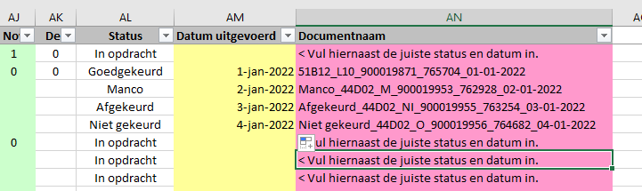

Sheet 50 Onderdeel van de scope van de opdracht;
(her)keuringen en inspecties (Robert)

Vanuit de bijlagen
  - KP
    - Opdracht met uit te voeren keuringen/inspecties; aantal
    - Welke keuringsactiviteit en welke grondslag; waarom
    - Relatie met H4 werkomschrijving; hoe en wat
  - CL
    - aanvullende lokatie en technische info van de installaties
  - Concept- en definitieve versie – NVI – bij opdracht/aanvang werk
Sheet 51 (Robert)
Onderdeel van de scope van de opdracht;
(her)keuringen en inspecties

Vanuit de bijlagen
  - UCL
    - Geconstateerde niet correcte database informatie
    - Extra / nieuwe keuringen/inspectie
  - Manco en Advies
    - Manco: Defecten of gebreken welke een goedkeuring in de weg staan
    - Advies: komende jaren zijn er wellicht mankementen te verwachten
Wat de status “niet goedgekeurd” krijgt, wordt op de mancolijst gezet. Van daaruit kan de contracthouder opdracht verstrekken om manco’s te herstellen voor goedkeuring.

Adviezen kunnen in opdracht gegeven worden, maar is niet noodzakelijk. Dit is afhankelijk van de contracthouder.

Sheet 52 In control

In control zijn we pas als onderstaande in orde is:
Aanleveren van maandelijkse rapportages, lijst met update componentenlijst, keuringsplan en ingevulde mancolijsten. Na ontvangst kan het in het systeem verwerkt worden.

Vraag
Levert de aannemer alleen de documenten aan of kunnen wij ook in de RVB systemen, o.a. Condor?

Antwoord:
Vanwege veiligheidsnormen is het niet mogelijk dat de aannemer in de systemen van RVB mag werken. Wij leveren het keuringsplan aan, begin van het uitvoeringsjaar (nov./dec.), en daarin is opgenomen wat er uitgevoerd dient te worden. Het keuringsplan wordt door de aannemer ingevuld en de documenten dienen daarna aan bij onze projectleider. Daarna wordt dat aan de adviseur clusterkeuringen gegeven om het in het systeem te verwerken. Hierdoor wordt er een nieuw keuringsplan gegenereerd voor het volgend jaar.

Vraag:
Geldt dit ook voor storingen?

Antwoord:
Nee, dit geldt alleen voor keuringen en onderhoudsactiviteiten. Voor storingen is Ultimo van kracht. Vanuit ons storingsbureau komt er een Ultimo bon. Hierin staat het sleutelnummer, het object en wat de storing betreft.
Bij de Ultimo bon zit een document om in te vullen en aan RVB te versturen, zodat dit in het systeem van RVB verwerkt kan worden.

Vraag:
Zijn de lijsten van het keuringsplan grotendeels op orde of zijn er nog problemen met de aantallen? Hebben jullie het gevoel dat de aantallen in orde zijn?

Antwoord:
Wij zijn bezig om dit goed te registreren en compleet te maken. Bij de start van de werkzaamheden is het streven om 99% in orde te hebben. Het is nog wel onzeker of alle technische gegevens beschikbaar zijn. Er zal ook gewerkt worden met een nul meting.

Vraag:
Is de begeleider ook aanwezig bij de locatie voor start van de werkzaamheden?

Antwoord:
Begeleiding is nog een knelpunt. De aannemer dient dit altijd in overleg met DMO te doen, indien er een planning is. Aannemer dient altijd eerst defensie op de hoogte te brengen om goede afspraken te maken hierover.

Vraag:
Is er 1 begeleider, indien meerdere personen op de locatie willen?
Zijn de aannemers afhankelijk van de begeleiding?

Antwoord Harm:
Er gaat altijd 1 begeleider mee van DMO, ook bij meerdere personen. De aannemer dient altijd en vroegtijdig een afspraak te maken met DMO voor begeleiding. De planning is hierdoor altijd haalbaar.

Sheet 53 Plenaire afsluiting
20 aoril 2022 > vragen indienen
23 mei 2022 > inschrijving indienen

Bij vragen/problemen wacht niet te lang en vraag het via TenderNed.
Ingekomen vragen zullen tussentijds beantwoord worden door RVB. Ze worden niet opgespaard. Hou er rekening mee dat er geen tweede ronde is om vragen te stellen. Ook gevraagde documentatie tijdig inleveren.

Sheet 54 Vragen
Geen

Rondvraag
n.v.t.

- Afsluiting
Harm dankt allen en sluit het overleg af. Hij geeft aan dat er ook een lunch beschikbaar is.

